СОВЕТ ВЫСОКОГОРСКОГО МУНИЦИПАЛЬНОГО РАЙОНА  РЕСПУБЛИКИ ТАТАРСТАН | 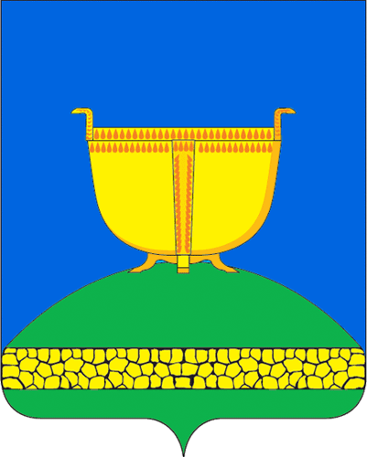 | ТАТАРСТАН РЕСПУБЛИКАСЫ БИЕКТАУ МУНИЦИПАЛЬ  РАЙОНЫ СОВЕТЫ
Кооперативная ул., 5, пос. ж/д станции  Высокая Гора, Высокогорский район, Республика Татарстан, 422700 |  | Кооперативная ур, 5. Биектау т/ю  станциясе поселогы, Биектау районы,  Татарстан Республикасы, 422700
Тел.: +7 (84365) 2-30-60, e-mail: biektau@tatar.ru, www.vysokaya-gora.tatarstan.ru

РЕШЕНИЕ КАРАР
___________2024 г. №______

О награждении медалью
«За заслуги в развитии Высокогорского муниципального района
Республики Татарстан»

В соответствии с Положением о медали «За заслуги в развитии Высокогорского муниципального района Республики Татарстан», рассмотрев предложение руководителя аппарата МКУ МО «Совет Высокогорского муниципального района Республики Татарстан» Афанасьева Алексея Павловича, о награждении медалью «За заслуги в развитии Высокогорского муниципального района Республики Татарстан», Совет Высокогорского муниципального района

Р Е Ш И Л:
1. Наградить медалью «За заслуги в развитии Высокогорского муниципального района Республики Татарстан» Шаймуллина Рустема Зулькарамовича, начальника Высокогорской РЭГС, за добросовестный плодотворный труд и личный вклад в развитие Высокогорского муниципального района Республики Татарстан.
2. Поручить аппарату Совета Высокогорского муниципального района организовать вручение медали «За заслуги в развитии Высокогорского муниципального района Республики Татарстан».
3. Обнародовать настоящее решение путем размещения на официальном сайте Высокогорского муниципального района в информационно-телекоммуникационной Интернет по адресу: http://vysokaya-gora.tatarstan.ru.
4. Контроль исполнения настоящего решения возложить на постоянную комиссию Совета Высокогорского муниципального района по вопросам социальной политики, здравоохранения, образования, культуры, спорта и молодежной политики.

Председатель Совета,
Глава муниципального района Р.Ф.Хисамутдинов

